FORMULA 1 ESTADOS UNIDOS 2025
Circuito de las Américas – Austin
17 al 19 de octubre 2025

Servicios Incluidos:
- Trf In / Out Aeropuerto Bergstrom
- 04 noches de Alojamiento con Desayuno en hotel seleccionado (16 al 20 de octubre)
- Entrada al circuito por 03 días en categoría seleccionada
- Asistencia al viajero Interassist INTER 60
- No incluye traslados al circuito, van por cuenta de los pasajeros

Hotel | General Admission | Turn 12 Bleachers /  Turn 19 Bleachers | Main  Grandstand | Adicional  Single
Holiday Inn Express Downtown 3* o similar | Usd 3152.- | Usd 4139.- | Usd 4975.- | Usd 2203.-
Doubletree By Hilton 4* o similar | Usd 4266.- | Usd 5253.- | Usd 6089.- | Usd 3316.-
TARIFAS POR PERSONA, SEGÚN BASE Y HOTEL SELECCIONADO

NOCHES ADICIONALES:
Holiday Inn Express Downtown 3* o similar Usd 532.- por noche, por habitación SGL o DBL
Doubletree By Hilton 4* o similar Usd 1013.- por noche, por habitación SGL o DBL

DESCRIPCION:

General Admission
Ubicación sin asientos. Las entradas de General Admission te dan acceso a diferentes puntos del circuito, permitiéndote moverte libremente y contemplar la Fórmula 1 desde todos los ángulos posibles. Gracias a las elevaciones del circuito de las Américas, todas estas zonas de entradas generales ofrecen buenas vistas de la acción. Mientras que algunos aficionados apreciarán la libertad de elección y el movimiento que ofrecen estas entradas, otros simplemente estarán satisfechos con un espacio agradable para tumbarse en el césped y hacer un picnic tranquilo después de la carrera.

Turn 12 Bleachers
No hay experiencia como sentarse en la curva 12. Desde el final de la recta trasera, verás cómo los pilotos frenan
a más de 320 km/h al adentrarse en esta pronunciada curva a la izquierda. Es una carrera de aceleración que solo
ganan los más valientes, y podrás presenciarla durante el Gran Premio de Estados Unidos. La curva 12 también
ofrece acceso cercano a la Grand Plaza y al Super Stage.

Turn 19 Bleachers
Disfrute de estas gradas mientras observa a los pilotos luchar en las últimas vueltas de la carrera. Ubicadas a
pocos pasos de la Gran Plaza, las gradas de la curva 19 están en el corazón de toda la emoción. Disfrute de fácil
acceso a sus asientos y de unas vistas espectaculares de las curvas 18, 19 y 20. Esta tribuna se encuentra en el
último sector del circuito, donde los pilotos tienen su última oportunidad de adelantar antes de llegar a la meta.

Main Grandstand
Consigue el mejor asiento en la Recta Principal, justo encima de las líneas de salida y meta. Además de las magníficas vistas de la parrilla de salida, los boxes y los boxes de los equipos, la Tribuna Principal se encuentra justo a la sombra de la icónica Gran Roja (Curva 1), la vertiginosa curva a la izquierda que ha desafiado a los mejores pilotos del mundo desde la fundación de COTA.

Plano del circuito:
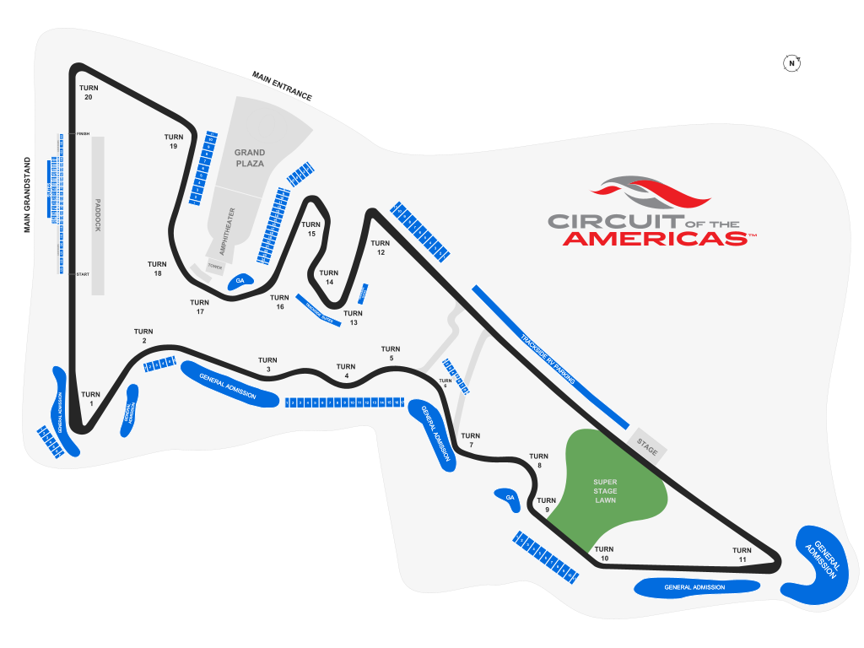
ASISTENCIA INTERASSIST INTER 60

Coberturas y servicios

Cobertura global máxima USD 60.000
Asistencia médica en caso de enfermedad y/o accidente USD 60.000
Medicamentos USD 2.000
Asistencia médica en caso de preexistencia USD 3.000
Odontología de urgencia USD 500
Gastos de hotel por convalecencia USD 500
Días complementarios por internación 5 días
Traslado sanitario Incluido
Repatriación sanitaria Incluido
Repatriación funeraria Incluido
Traslado de familiar por hospitalización del beneficiario Tkt Aéreo/Alojamiento
Viaje de regreso por fallecimiento de un familiar Tkt Aéreo
Viaje de regreso por siniestro en domicilio del beneficiario Tkt Aéreo
Acompañamiento de menores Incluido
Localización en caso de pérdida de equipaje Incluido
Indemnización complementaria por pérdida de equipaje USD 1.200
Compensación por demora en la devolución del equipaje USD 400
Gastos de cancelación / interrupción con causa USD 1.000
Cancelación Premium USD 600
Gastos por vuelo demorado o cancelado (mínimo 6 horas) USD 200
Transferencia de fondos USD 4.000
Asistencia legal por accidente de tránsito USD 4.000
Transferencia de fondos para fianza legal USD 15.000
Asistencia en caso de extravío de documentación Incluido
Línea de consulta / información Incluido
Sustitución de ejecutivo Incluido
Rotura de equipaje USD 25
Cobertura Geográfica Mundial
Mínimo días por viaje 5 días

Condiciones de ventas
Tarifas sujetas a modificación y cambio sin previo aviso. Turar S.A. no se hace responsable por la suspensión y/o cambio de fecha del evento. Las reservas se confirman con el pago total de la mismas, siendo un paquete no reembolsable con el 100% de penalidad.
Una reprogramación del evento por fuerza mayor de la organización no amerita reembolso del paquete.

Condiciones de Ticket:
Las entradas pueden ser abonos, entradas físicas, electrónicas o para descargar mediante una app en el celular (pass wallet, etc), con lo que se necesita que el cliente tenga celular con acceso a internet para poder enseñar la entrada descargada en el mismo. Tuarar S.A está exento de cualquier responsabilidad si los clientes no tienen smartphone en el caso de que sean tickets para descargar en la app.
En caso de ser entradas físicas, Turar S.A. será la empresa que designe fecha y lugar de entrega. En el caso de ser entradas, el precio que aparece en la misma no es vinculante con el precio de venta, ya que se incluyen gastos de gestión, envío-entrega, impuestos. El cliente acepta y consiente dicha compra, y en conocimiento de lo anteriormente mencionado, acepta la no posibilidad de reclamación alguna, respecto del precio. En el precio que nosotros informamos, incluimos gastos de gestión, envío-entrega, impuestos.
Garantizamos las entradas por parejas, de 2 en 2, pueden ser juntas en la misma fila, o en la fila por delante o por detrás, pero juntos.
Deben informar al momento de solicitar una reserva: datos completos del pasajero, copia del pasaporte y teléfono de contacto.

Solicitar más Info: eventos@turar.com

